Образование терморасширенного графита при высокодозной имплантации ионов гелия

Андрианова Н.Н.^{1,2}, Борисов А.М.^{1,2}, Воробьева Е.А.¹, Овчинников М.А.^{1,*}
¹⁾НИИЯФ МГУ, Москва, Россия
²⁾МАИ (НИУ), Москва, Россия
*e-mail: ov.mikhail@gmail.com

Представлены результаты воздействия высокодозной имплантации ионов He⁺ с энергией 30 кэВ на морфологию и структуру высокоориентированного пирографита (ВОПГ) УПВ-1Т и поликристаллического графита МПГ-8 при температуре облучения Т от 50 до 600°С. Найдено, что ионная имплантация ВОПГ при Т=600°С приводит наряду с чешуйчатой фрагментацией поверхности при Т < 600°С к тысячекратному расслоению чешуек в виде типичных форм частиц терморасширенного графита (ТРГ), рис.1.
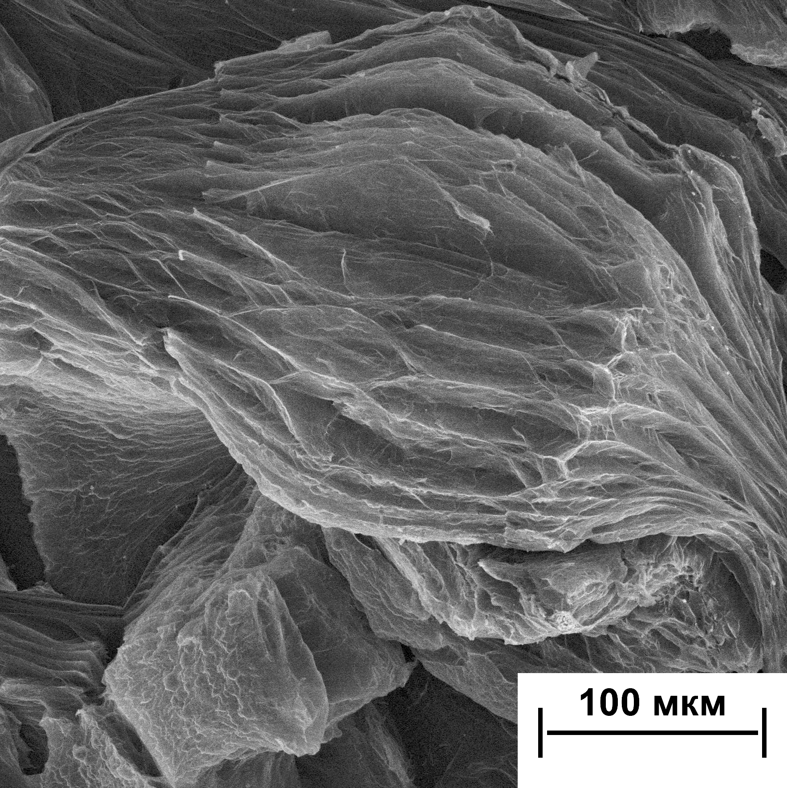 | 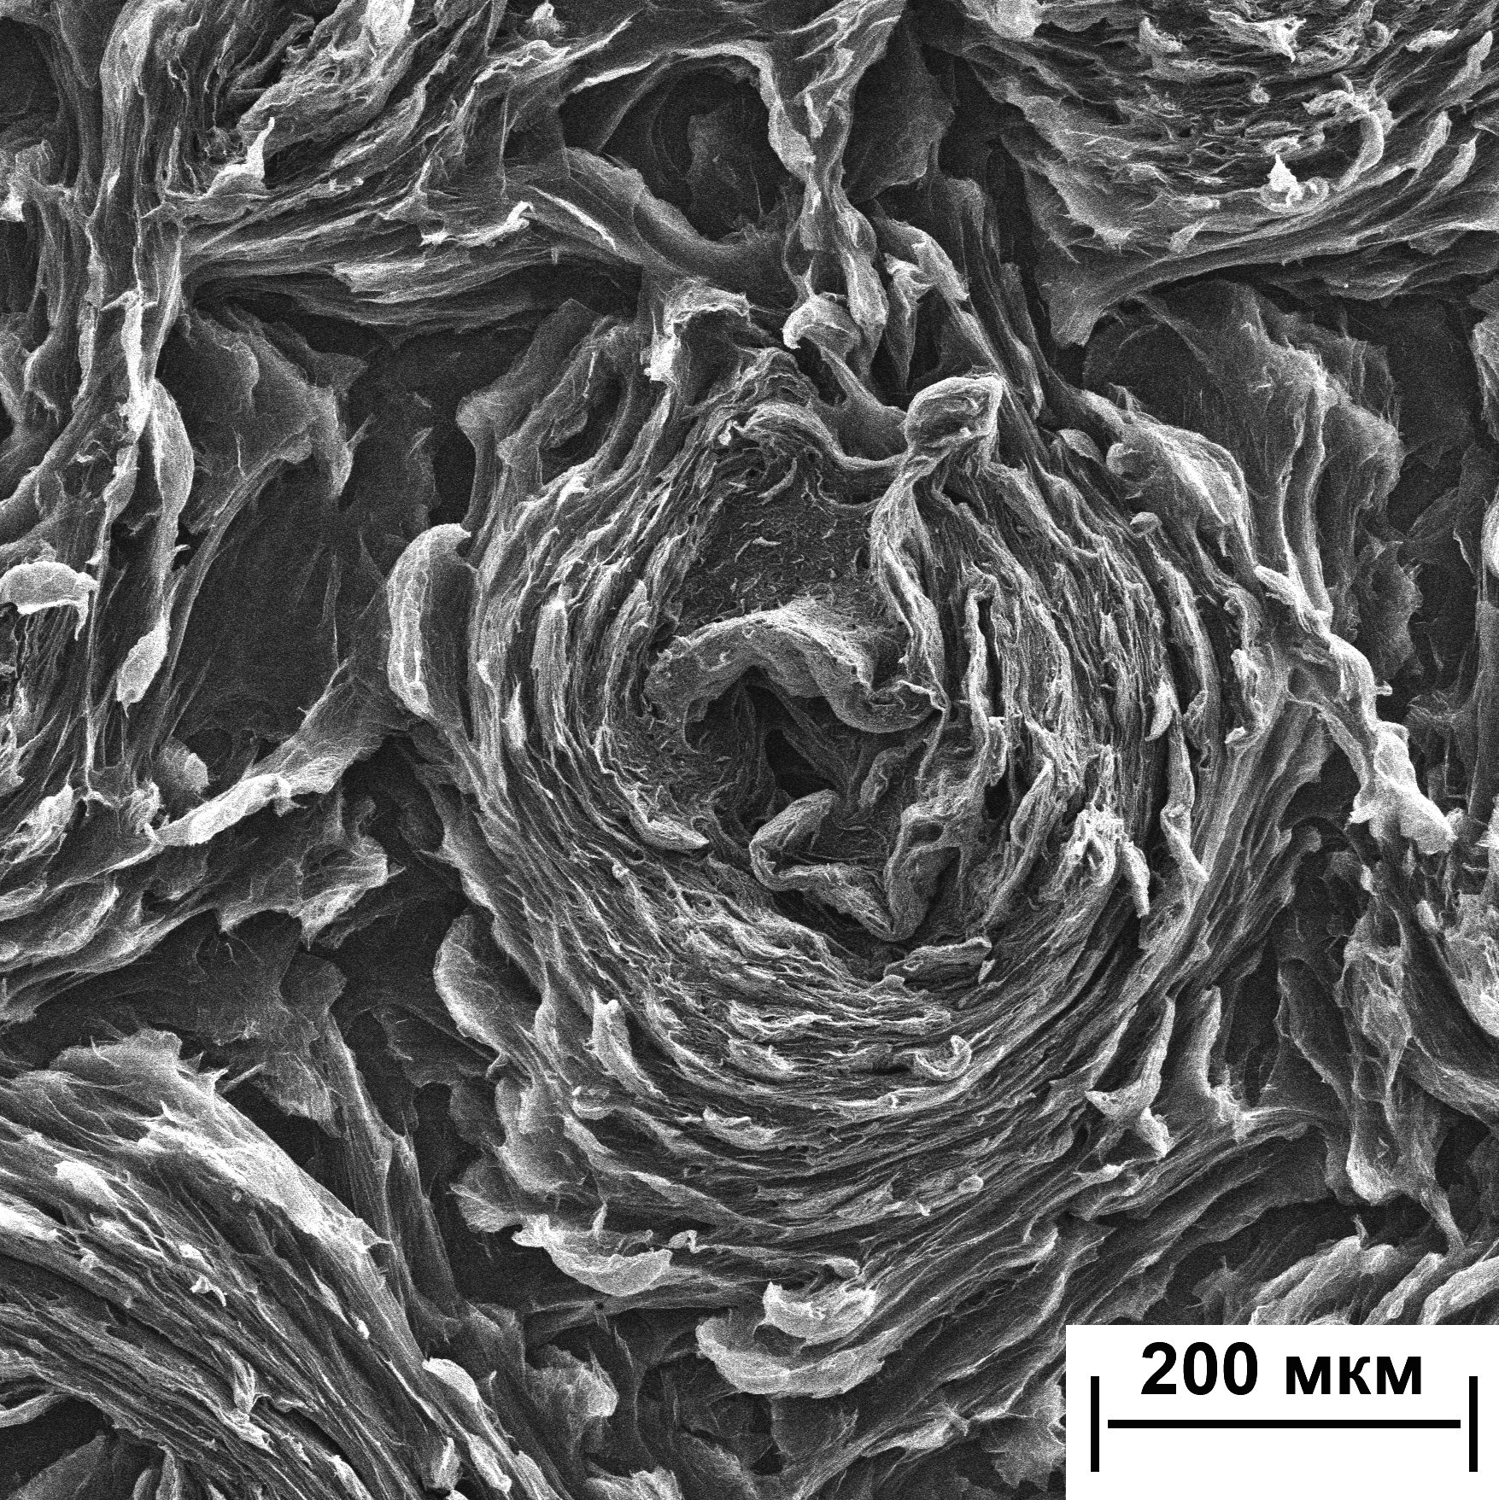
Рис.1. РЭМ-изображения ВОПГ УПВ-1Т после имплантации Не⁺ с флюенсом ~10¹⁸ ион/см² при температуре 600°С
Полученные результаты обсуждаются в рамках моделей образования ТРГ [1] и процессов дефектно-примесной имплантации [2].
Исследование выполнено в рамках государственного задания МГУ имени М.В. Ломоносова.

ЛИТЕРАТУРА
1. Фиалков А.С. Углерод, межслоевые соединения и композиты на его основе. М.: Аспект Пресс, 1997. 718с
2. Фундаментальные и прикладные аспекты распыления твердых тел. / Сост. Е.С.Машкова. М.: Мир, 1989. 349с.

